附件：测试用例

(77) 面向股票信息、资产结构等金融领域数据格式，结合量子态、量子门等量子信息，实现多类金融数据与量子数据之间的快速切换（Perf-33）
测试项目 | 面向股票信息、资产结构等金融领域数据格式，结合量子态、量子门等量子信息，实现多类金融数据与量子数据之间的快速切换（Perf-33）
测试目的 | 验证股票信息、资产结构等金融数据能够快速转换为量子态、量子门参数和量子算法输入结构。
测试环境 | Linux 操作系统；已安装 uv。
研究成果 | 多类金融数据与量子数据之间的快速切换技术
交付物 | 测试脚本：tests/double_quant/data/77-financial_quantum_data_switching_performance.py  结果文档：tests/docs/77-financial-quantum-data-switching-performance/results.md  技术文档：tests/docs/77-financial-quantum-data-switching-performance/technical_report.md  测试报告：tests/docs/77-financial-quantum-data-switching-performance/test_report.md
必选/可选 | 必选
前置条件 | 进入仓库根目录。  已通过 uv sync 安装项目依赖。  当前 Python 环境可导入 double_quant。  测试脚本依赖的缓存、样例数据或图片输出目录已准备好。
测试流程 | 1. 在仓库根目录执行命令：uv run pytest -s tests/double_quant/data/77-financial_quantum_data_switching_performance.py。  2. 核查终端输出和图表。  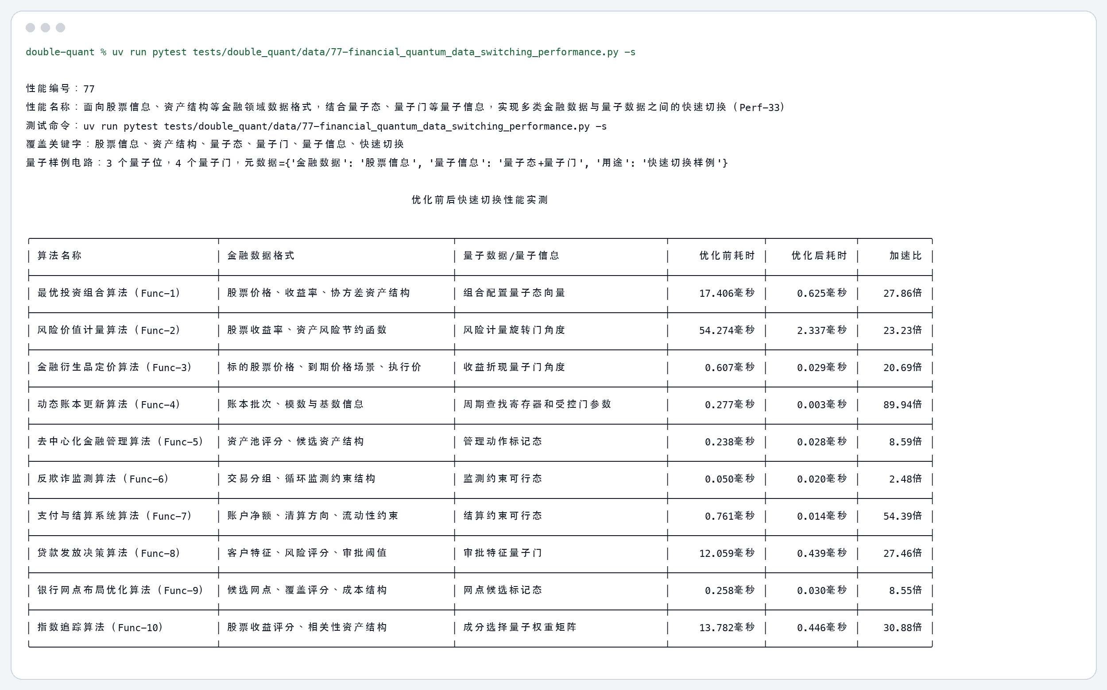  图1 终端运行截图  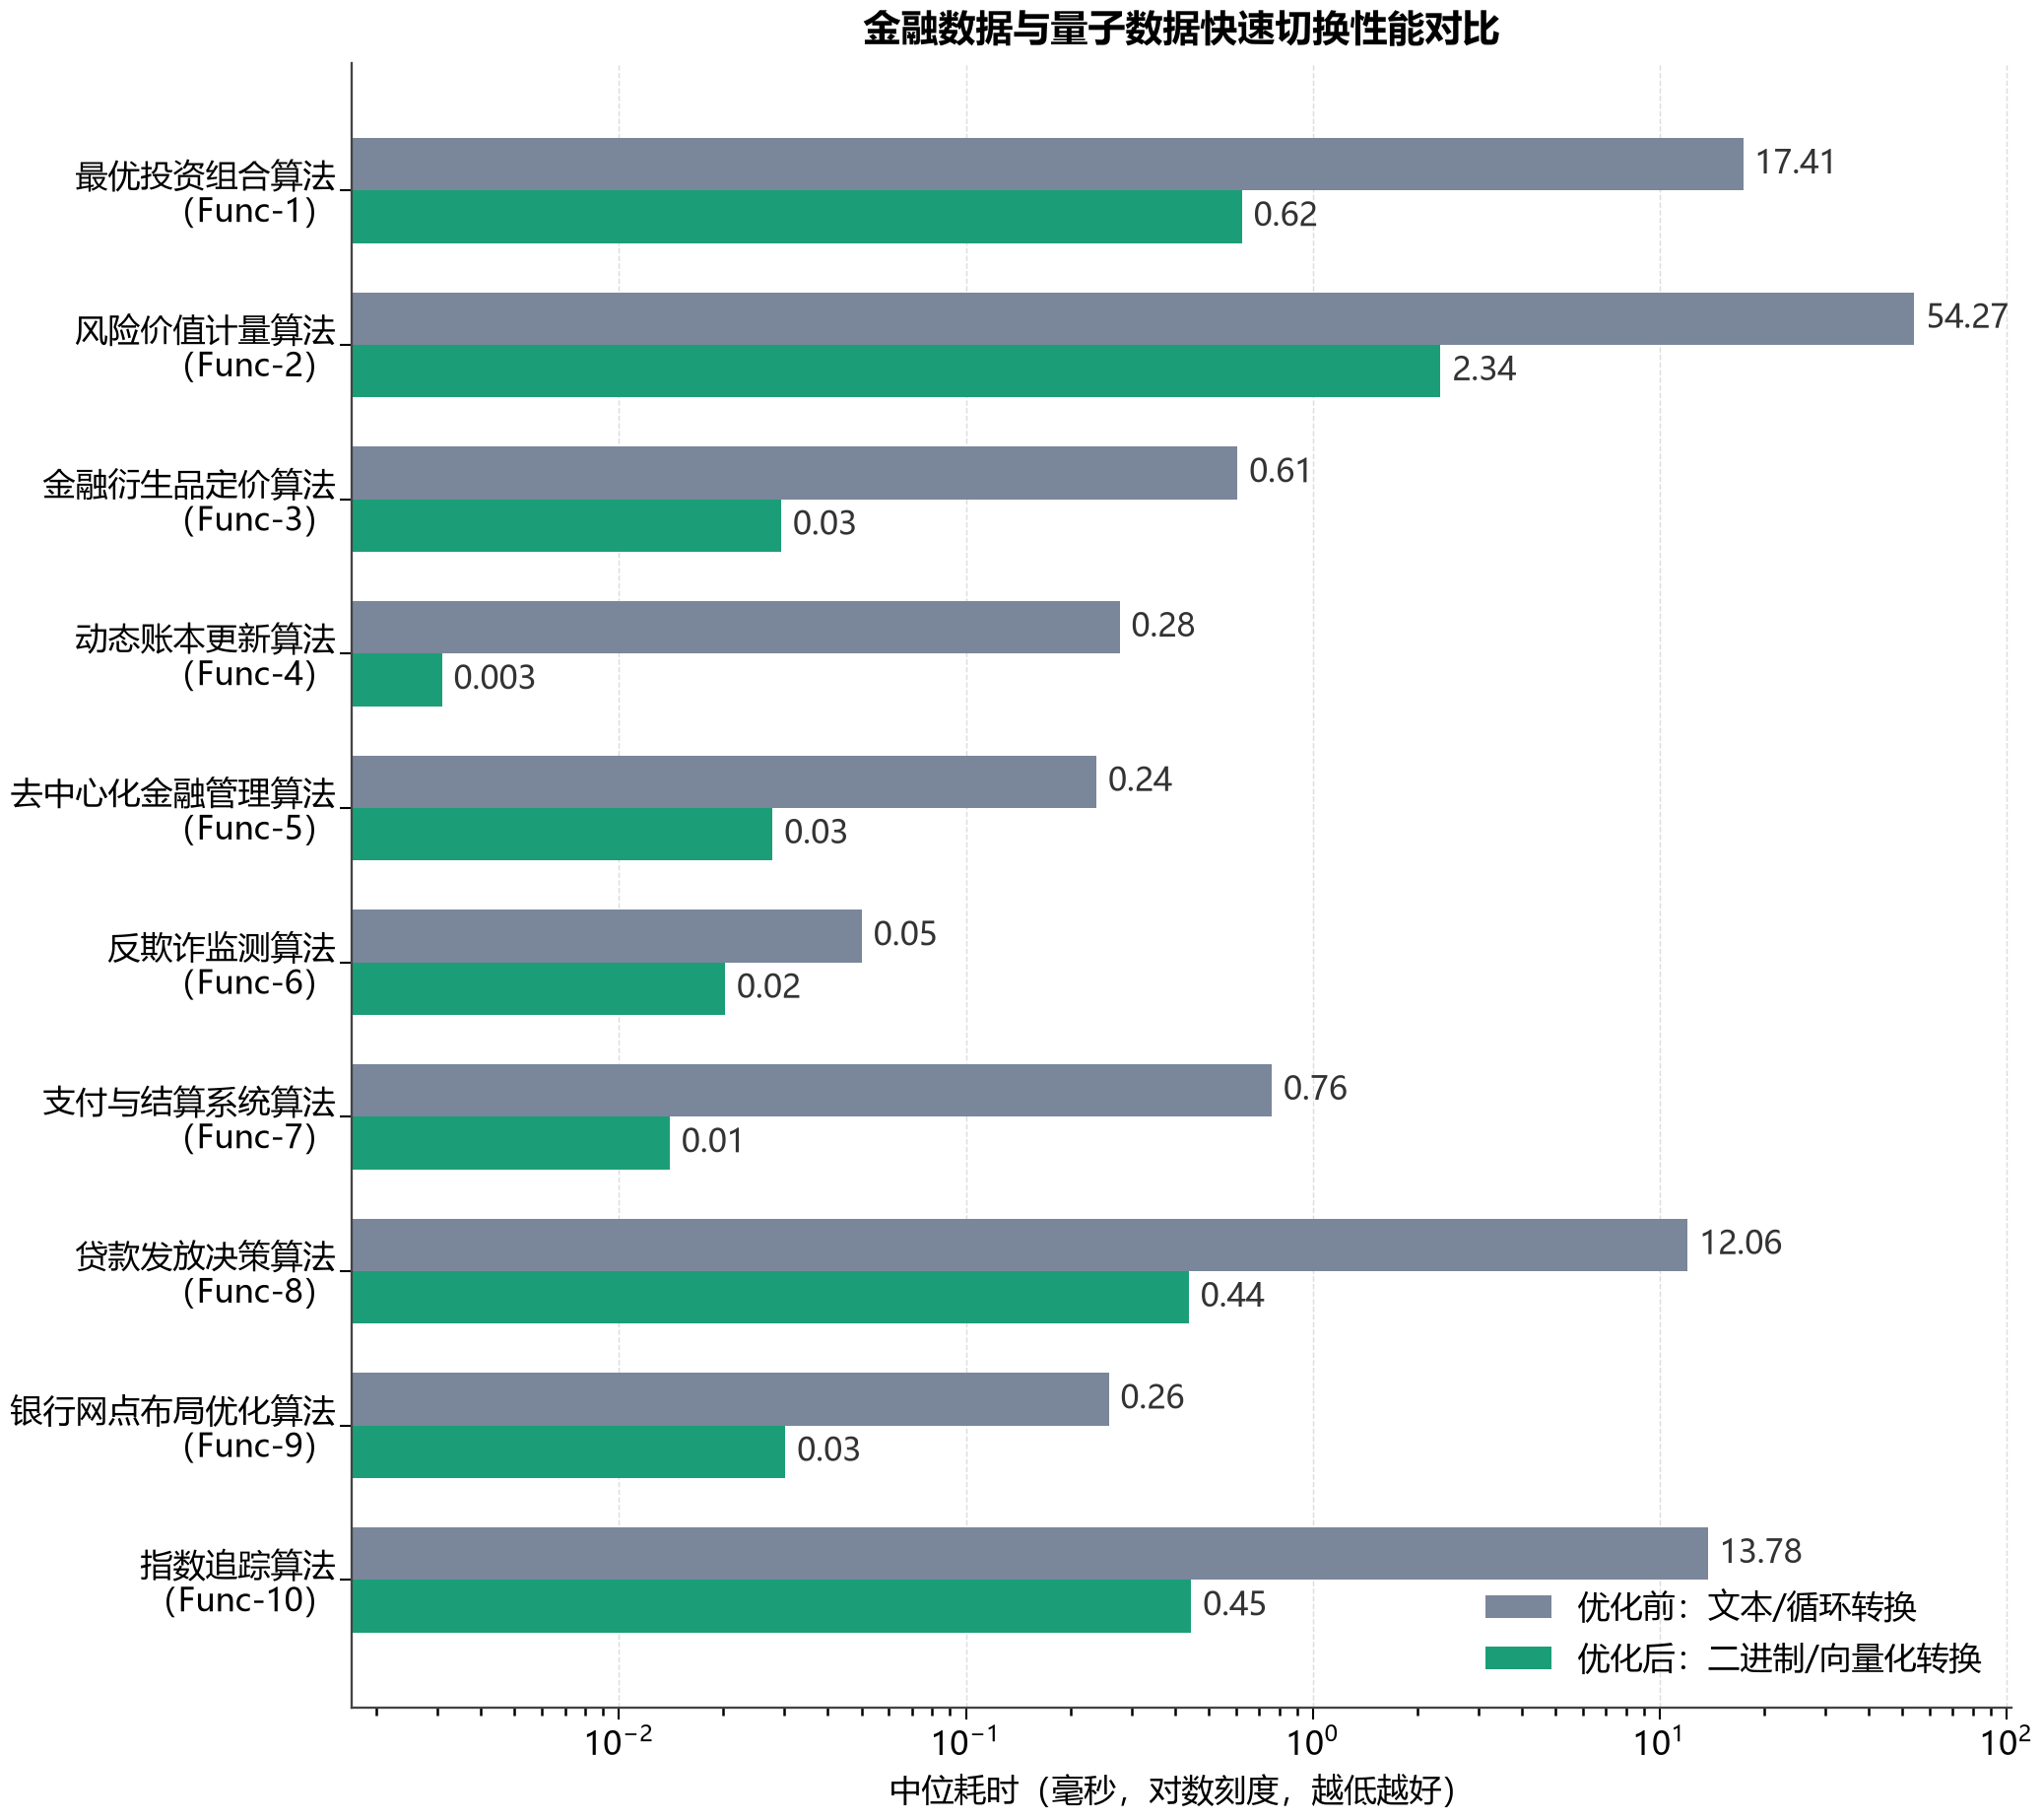  图2 数据切换性能对比图
预期结果 | 程序应完成金融量子数据切换性能验证；终端输出和图表应显示优化实现相对基线有提升。
测试结果
测试结论

